Prüfung: Informationstechnik MT 7D51
Termin: Montag, 13. Februar 2006
11:00 – 13:00
Prüfer: Prof. J. Walter
Hilfsmittel: beliebig / kein Internet / kein WLAN

Name: _________________________

Vorname: _________________________

Projekt: _________________________

bitte keine rote Farbe verwenden

(nicht ausfüllen) !

Aufgabe | mögl. Punkte | erreichte Punkte
1 | 12
2 | 12
3 | 15
4 | 11
Gesamt | 50
 | Note

Bearbeiten Sie die Aufgaben nur, falls Sie keine gesundheitlichen Beschwerden haben.

Viel Erfolg

Bemerkung:

Sie können die Vorder- und Rückseite benutzten. Es werden nur die auf den Prüfungsblättern vorhandenen oder fest mit den Prüfungsblättern verbundenen Ergebnisse gewertet.

1. Gauß'sches Prinzip der kleinsten Fehlerquadrate (12 Punkte)

Die Funktion: $f(x)=2\text{.}\text{25}⋅\text{cos}(x)$ soll im Bereich $−1\text{.}5≤x≤−1\text{.}5$ optimal durch ein Polynom $y(x)=a+\text{bx}+c⋅x^{2}$ angenähert werden.

- 8P Bestimmen Sie die Gleichung des Polynoms.
- 2P Skizzieren Sie das Ergebnis.
- 2P An welche-r/n Stelle/n tritt die größte Abweichung auf?

Lösung:

> f(x):=2.25*cos(x);
> y(x):=a+b*x+c*x*x;
> GLa:=0=diff(int(((2.25*cos(x))-(a+b*x+c*x*x))^2, x=-1.5..1.5),a);
> GLb:=0=diff(int(((f(x))-(y(x)))^2, x=-1.5..1.5),b);
> GLc:=0=diff(int(((f(x))-(y(x)))^2, x=-1.5..1.5),c);
> solve({GLa, GLb, GLc},{a,b,c});
> y(x):=2.212582201-.9551196281*x*x;
> plot([f(x),y(x)], x=-1.5..1.5, color=[red,blue], style=[point,line]);

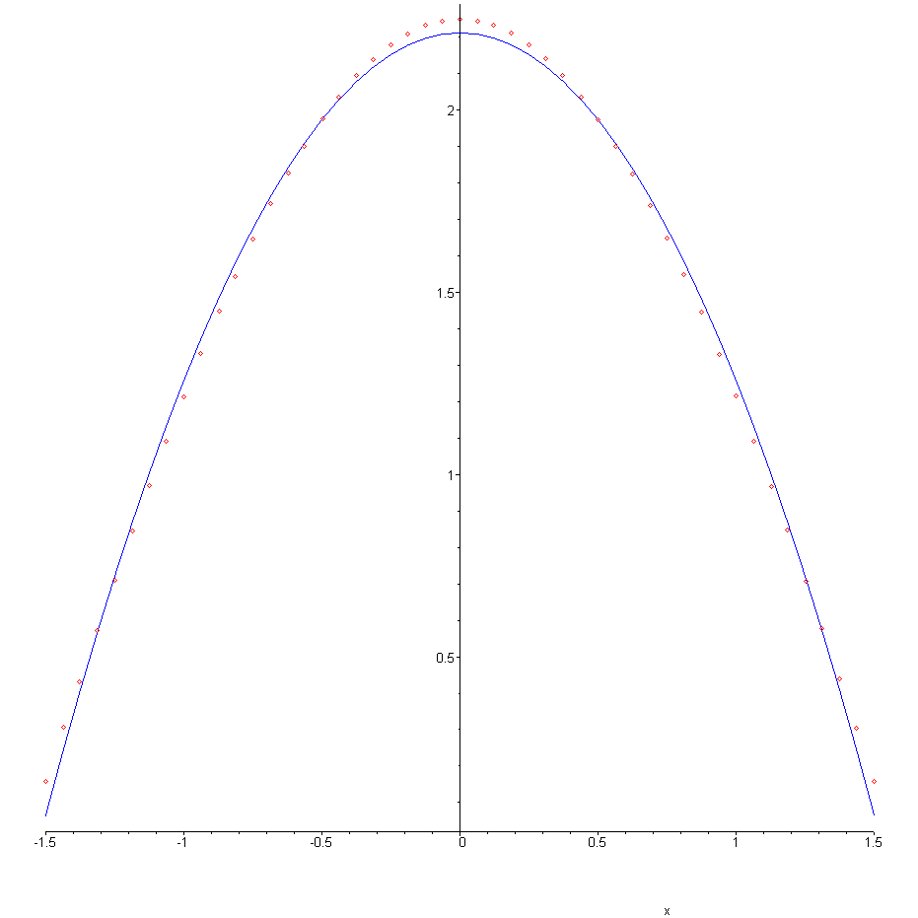

> plot(f(x)-y(x),x=-1.5..1.5);

> 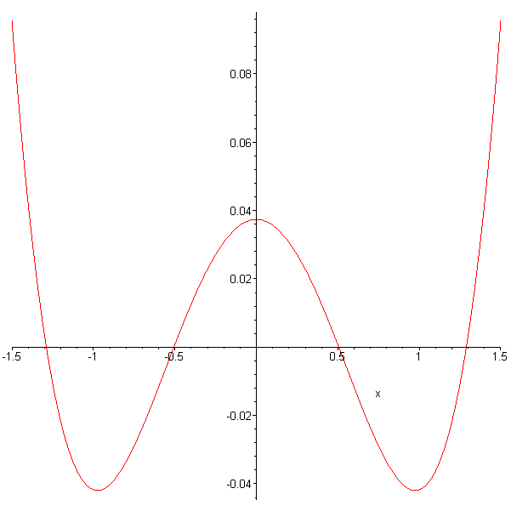

2. DFT (12 Punkte)

Eine Cosinusfunktion (Amplitudenwerte +1, -1) mit der Frequenz 100 Hz und dem Offset von 0,5 wird mit der Blockgröße N=14 abgetastet. Die Messzeit ist 20ms.

- 1P Tragen Sie die Zeitwerte für die Abtastpunkte in die nachfolgende Tabelle ein.
- 1P Skizzieren Sie die Funktion und die Abtastwerte in Bild 1.
- 8P Berechnen Sie aus den Abtastwerten die skalierte DFT für m=0, m=1, m=2, m=3, m=4,
- 1P Zeichnen Sie das Amplitudenspektrum
- 1P Erklären Sie das Ergebnis

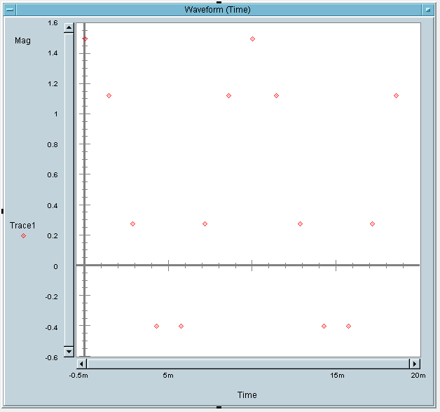

Bild 1: Cosinus mit den Abtastpunkten inkl. Offset

n= | t/ms | cos(x)
0 | 0 | 1,5
1 | 1,429 | 1,123
2 | 2,857 | 0,277
3 | 4,286 | -0,401
4 | 5,714 | -0,401
5 | 7,143 | 0,277
6 | 8,571 | 1,123
7 | 10 | 1,5
8 | 11,429 | 1,123
9 | 12,857 | 0,277
10 | 14,286 | -0,401
11 | 15,714 | -0,401
12 | 17,143 | 0,277
13 | 18,571 | 1,123

Die Werte berechnen Sie mit der Formel für die skalierte DFT:

Der Mittelwert wurde m=0 wurde extra berechnet. Berechnung wird mit Excel oder HPVEE durchgeführt.

m | |A|
0 | 0,5
1 | 0
2 | 1
3 | 0
4 | 0

Der Offset erscheint im Amplitudendichtespektrum als Amplitude 0,5 bei der Frequenz 0 = Mittelwert
3. DGL - Übertragungsfunktion - Systemantwort (15 Punkte)

Gegeben ist das R,L,C-Glied:

u
e
u
a
R
C
L
Schaltung mit R, L und C
- (3P) Erstellen Sie die Übertragungsfunktion G1(s) – Darstellung: Die höchste Potenz im Nenner hat den Faktor 1.
- (1P) Erstellen Sie die Übertragungsfunktion G₂ (s) für die Werte $\frac{R}{L}=\text{10}; \frac{1}{L⋅C}=\text{1000}$

- (10P) Bestimmen Sie die Antwort y(t) des Systems G₂ (s) auf die Impulsfolge:
Hinweis: Schreiben Sie den Ansatz für Maple auf. Als Ergebnis genügt die Skizze. Die Formel ist etwas umfangreicher.
- (2P) Skizzieren Sie Antwort für t=0 bis t=2.

Lösung Aufgabe 3a

$$G1(s)=\frac{\text{ua}}{\text{ue}}=\frac{R+\frac{1}{\text{sC}}}{\text{sL}+R+\frac{1}{\text{sC}}}=\frac{\text{RCs}+1}{{\text{LCs}}^{2}+\text{RCs}+1}=\frac{\frac{R}{L}s+\frac{1}{\text{LC}}}{s^{2}+\frac{R}{L}s+\frac{1}{\text{LC}}}$$

$$G2(s)=\frac{\text{10}⋅s+\text{1000}}{s^{2}+\text{10}⋅s+\text{1000}}$$

$$Y(s)=G2(s)⋅X(s)=\frac{\text{10}⋅s+\text{1000}}{s^{2}+\text{10}⋅s+\text{1000}}⋅\left[\frac{1}{s}−\frac{e^{−\frac{s}{2}}}{s}+\frac{e^{−s}}{s}−\frac{e^{−\frac{s}{2}⋅s}}{s}\right]$$

Lösung mit Maple

with(inttrans):assume(a>0):
y(t):=invlaplace(Y(s), s, t);

Bemerkung y(t) musste nicht abgeschrieben werden.
y(t)
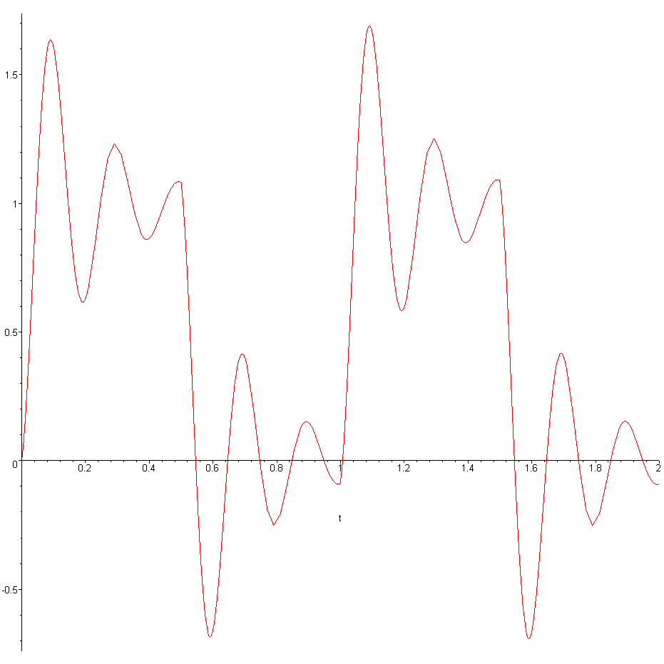
4 FIR-Filter (11 Punkte)

Ein Tiefpass mit der Grenzfrequenz fgunten=100Hz ist als FIR-Filter für N=8 zu entwerfen. Die Abtastfrequenz beträgt fa=5 kHz.

- Berechnen Sie die Filtergleichung für das FIR-Filter
$y\text{nFIR}=\left[\sum_{k=−N}^{k=N}{ak∗xn−k}\right]$
- Berechnen und skizzieren Sie die Antwort y1[n] auf einen Impuls x[n] der Breite 11 des FIR-Filters.
- Ein zweiter TP mit den gleichen Daten folgt dem ersten TP. Berechnen und skizzieren Sie die Antwort y2[n], wenn der Ausgang von TP1 wird auf den Eingang von TP2 geschaltet ist.

Lösung:

Berechnung der Filterkoeffizienten mit:
$ak=2∗\frac{fg}{fa}∗\text{si}(k∗2π∗\frac{fg}{fa})=a−k$

Mit den ak:

k | ak
-8 | 0,034
-7 | 0,035
-6 | 0,036
-5 | 0,037
-4 | 0,038
-3 | 0,039
-2 | 0,04
-1 | 0,04
0 | 0,04

In die Filtergleichung eingesetzt:

$$y\text{nFIR}=\left[\sum_{k=−N}^{k=N}{ak∗xn−k}\right]$$

Ergibt sich die Tabelle:
 | Eingang | Ausgang/Eingang | Ausgang
-30 | 0 | 0
-29 | 0 | 0
-28 | 0 | 0
-27 | 0 | 0
-26 | 0 | 0
-25 | 0 | 0
-24 | 0 | 0
-23 | 0 | 0
-22 | 0 | 0 | 0
-21 | 0 | 0 | 0,00112861
-20 | 0 | 0 | 0,00348275
-19 | 0 | 0 | 0,00715045
-18 | 0 | 0 | 0,01220952
-17 | 0 | 0 | 0,01872639
-16 | 0 | 0 | 0,02675509
-15 | 0 | 0 | 0,03633625
-14 | 0 | 0 | 0,04749641
-13 | 0 | 0,03359474 | 0,0602473
-12 | 0 | 0,06863217 | 0,07458543
-11 | 0 | 0,10494852 | 0,0904918
-10 | 0 | 0,14236809 | 0,1068032
-9 | 0 | 0,18070483 | 0,12337251
-8 | 0 | 0,21976406 | 0,14004629
-7 | 0 | 0,25934428 | 0,15666642
-6 | 0 | 0,29923909 | 0,17307195
-5 | 1 | 0,33923909 | 0,18910096
-4 | 1 | 0,3791339 | 0,2024422
-3 | 1 | 0,41871412 | 0,21296124
-2 | 1 | 0,42417861 | 0,22055183
-1 | 1 | 0,42747792 | 0,22513716
0 | 1 | 0,42858114 | 0,22667078
1 | 1 | 0,42747792 | 0,22513716
2 | 1 | 0,42417861 | 0,22055183
3 | 1 | 0,41871412 | 0,21296124
4 | 1 | 0,3791339 | 0,2024422
5 | 1 | 0,33923909 | 0,18910096
6 | 0 | 0,29923909 | 0,17307195
7 | 0 | 0,25934428 | 0,15666642
8 | 0 | 0,21976406 | 0,14004629
9 | 0 | 0,18070483 | 0,12337251
10 | 0 | 0,14236809 | 0,1068032
11 | 0 | 0,10494852 | 0,0904918
12 | 0 | 0,06863217 | 0,07458543
13 | 0 | 0,03359474 | 0,0602473
14 | 0 | 0 | 0,04749641
15 | 0 | 0 | 0,03633625
16 | 0 | 0 | 0,02675509
17 | 0 | 0 | 0,01872639
18 | 0 | 0 | 0,01220952
19 | 0 | 0 | 0,00715045
20 | 0 | 0 | 0,00348275
21 | 0 | 0 | 0,00112861
22 | 0 | 0 | 0
23 | 0 | 0 | 0
24 | 0 | 0 | 0
25 | 0 | 0 | 0

